４年 算数
Ｃhallenge

チャレンジ問題 ７月 ②
（ 月 日）
名 前

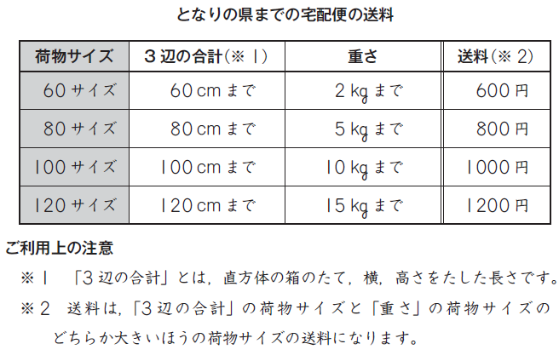
１ しおりさんとかずきさんは，
となりの県に住む友だちに，本
を宅配便で送ることにしました。
となりの県までの送料を調べる
と右の表のとおりでした。

- しおりさんは，下のような
直方体の箱を準備しました。
下の箱の「３辺の合計」は何
ｃｍですか。また，このとき
に「３辺の合計」だけで考えると，荷物サイズは何サイズですか。
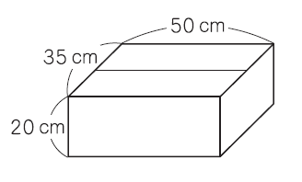
３辺の合計
ｃｍ
荷物サイズ
サイズ

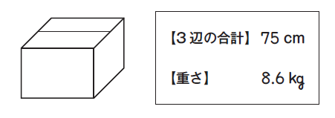
- かずきさんは，下のような箱に
本を入れて，荷物を送ります。
荷物の「３辺の合計」と「重さ」
を調べると，右のようになりまし
た。この荷物を送るとき，送料は
何円になりますか。また，その送料をどのようにして求めたのか，上の表の言葉
と数を使って考えを書きましょう。

送料
円
考え

４年 算数
Ｃhallenge

チャレンジ問題 ７月 ②
（ 月 日）
名 前 | 解 答

１ しおりさんとかずきさんは，
となりの県に住む友だちに，本
を宅配便で送ることにしました。
となりの県までの送料を調べる
と右の表のとおりでした。

- しおりさんは，下のような
直方体の箱を準備しました。
下の箱の「３辺の合計」は何
ｃｍですか。また，このとき
に「３辺の合計」だけで考えると，荷物サイズは何サイズですか。
３辺の合計
105 ｃｍ
荷物サイズ
120 サイズ

105cmはどのサイズと考えればよいでしょうか。100cmより長いので，120cmまでに当てはまります。

- かずきさんは，下のような箱に
本を入れて，荷物を送ります。
荷物の「３辺の合計」と「重さ」
を調べると，右のようになりまし
た。この荷物を送るとき，送料は
何円になりますか。また，その送料をどのようにして求めたのか，上の表の言葉
と数を使って考えを書きましょう。

送料  1000 円 | ３辺の合計が80cmまでなので80サイズ，重さが10kgまでなので100サイズとなり，大きい方のサイズになることから100サイズです。
考え
（正答例）
３辺の合計は75cmなので，荷物のサイズは80サイズです。
重さは8.6kgなので，荷物サイズは100サイズです。送料は
どちらか大きい方の荷物サイズの送料になるので，1000円に
なります。

小４チャレンジ７月②

（参考）過去の調査における正答率
問題番号 | 調査の名称（実施学年） | 正答率(%)
１ | 平成23年度全国学力・学習状況調査（６年） | ――

（参考）解答類型及び過去の調査における反応率（６学年）
◎ … 解答として求める条件をすべて満たしている正答
○ … 設問の趣旨に即し必要な条件を満たしている正答
問題  番号 |  | 解答類型 |  |  | 反応率  (%) | 自校の  反応率 | 正答
１ | (1) | ３辺の合計 |  | 荷物サイズ
１ | (1) | ・１０５と解答 |  | ・１２０としているもの | ―― |  | ◎
１ | (1) |  |  | ・１０５としているもの | ――
１ | (1) |  |  | ・１００としているもの | ――
１ | (1) |  |  | ・類型１から類型３以外の解答  ・無解答 | ――
１ | (1) | ・３５０００，３５００としているもの |  |  | ――
１ | (1) | ・８５と解答 |  | ・１００と解答しているもの | ――
１ | (1) | ・７０と解答 |  | ・８０と解答しているもの | ――
１ | (1) | ・５５と解答 |  | ・６０と解答しているもの | ――
１ | (1) | ・８５と解答 |  | ・１００以外を解答しているもの  ・無解答 | ――
１ | (1) | ・７０と解答 |  | ・８０以外を解答しているもの  ・無解答 | ――
１ | (1) | ・５５と解答 |  | ・６０以外を解答しているもの  ・無解答 | ――
１ | (1) | ・上記以外の解答 |  |  | ――
１ | (1) | ・無解答 |  |  | ――
１ | (2) | (正答の条件) 送料を１０００円と解答し，次の①，②，③全てを書いている。  ① 「３辺の合計」などの説明する対象を示す言葉と，３辺の合計に対応する荷物サイズ，送料，長さの範囲のいずれかを示す言葉や数  ② 「重さ」などの説明する対象を示す言葉と，重さに対応する荷物サイズのいずれかを示す言葉や数  ③ 送料は，荷物サイズが大きい方の送料に決まること
１ | (2) | （正答例） ・【送料】 １０００（円）  【考え】 ３辺の合計は７５ｃｍなので，荷物のサイズは８０サイズです。  重さは8.6ｋｇなので，荷物サイズは１００サイズです。送料はどちらか大きい方の荷物サイズの送料になるので，１０００円になります。
１ | (2) | 送料 | 考え
１ | (2) | ・１０００と解答 | ①，②，③のすべてを書いているもの |  | ―― |  | ◎
１ | (2) | ・１０００と解答 | ①，②を書いているもの |  | ―― |  | ○
１ | (2) | ・１０００と解答 | ③を書いているもの |  | ――
１ | (2) | ・１０００と解答 | ②を書いているもの |  | ――
１ | (2) | ・１０００と解答 | ・類型１から類型４以外の解答  ・無解答 |  | ――
１ | (2) | ・８００と解答 | ・何らかの解答があるもの |  | ――
１ | (2) | ・８００と解答 | ・無解答 |  | ――
１ | (2) | ・１８００と解答 |  |  | ――
１ | (2) | ・上記以外の解答 | 上記以外の解答 |  | ――
１ | (2) | ・無解答 | 無解答 |  | ――

